當前航空安全態勢總體平穩，航空運輸商場穩健增加，基礎設施建設力度不斷加大，航班正常率、機場靠橋率等服務指標持續提高，特別是本年三季度旅客運輸規劃現已超過2019年同期，發明了季度歷史新高。他著重，當前全職業工作任務仍然十分繁重，既要打好本年度工作的收官戰，也要科學猜測航空運輸商場開展趨勢，把握好職業開展節奏，為高質量開展奠定堅實基礎。 　　 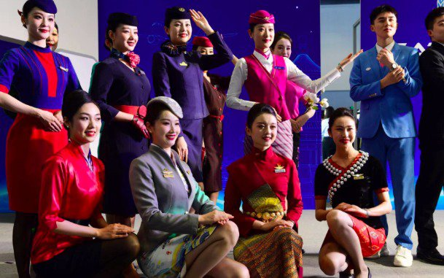  
　　會議區域展現了近年來民航範疇的最新科技成果。比方，在安全運行方面，民航空管局展現了用以實時監控管製人員指令安全性的ATC安全防護體系，中國航油展現了智能加油機器人，中國東方航空集團展現了「飛機智慧體檢卡-電子飛翔記錄本」、民航二所展現了無人駕馭航空器空管信息服務體系和鋰電池貨運防護箱等。 　　 　　在智慧化方面，中國南邊航空集團展現了根據北鬥定位的資源人員監控與調度渠道，浙江長龍航空有限公司展現了他們牽頭研製的飛翔員數字畫像體系。在綠色化方面，民航二所展出了復合材料航空餐車、輕質航空座椅等新產品和飛機除冰液循環使用技能等新技能，華為帶來機位資源智能分配體系。

|  |
| --- |
| 也要科学预测航空运输市场发展趋势把握好行业发展节奏 |

|  |  |
| --- | --- |
|  | [有力保障了一系列重大活动民航安保和运输保障任务恢复](http://www.qdmhzxxy.com/uploads/soft/220717/1-231104212H3.pdf) |

　　值得一提的是，本次大會舉行了諸多兼顧知識性與趣味性的互動體會活動，帶領觀眾一起感受科技為民航開展帶來的各種改變。比方，中航集團設立了模擬機互動區，能夠體會駕馭波音737型飛機從地上滑行到起飛、爬高、巡航、下降、著陸的全過程。海航航空集團經過星空穹頂、方言廣播、機上特征餐飲等，精心布置了五星服務體會區。 　　 　　另外，在航空服飾文化街和航空食品文化街，觀眾不只能夠了解各個航空公司航空乘務製服演進的進程、各地特征美食在萬米高空呈現的研製過程，還能夠近間隔賞識來自航司在職乘務員和航食企業大廚的精彩展現。此外，青少年航空愛好者還能夠在C919科普模擬器上實現全流程的飛翔體會。 　　 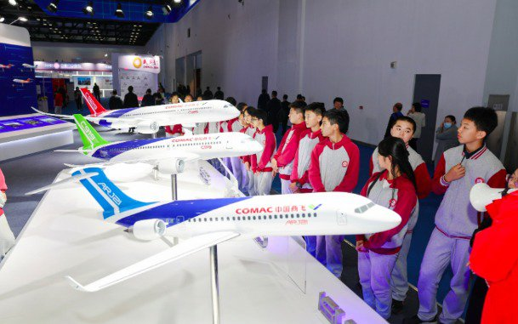  
　　據中國航協理事長王昌順介紹，中國航協現已走過十八年的開展進程，到2023年9月，會員單位近千家，覆蓋民航上下遊全產業鏈。民航是具有很強國際性的職業，加強國際溝通往來協作一直是全球民航開展的重要推動力氣。首屆CATA航空大會是中國航協2023年舉行的最嚴重的會議活動，他著重，中國航協將努力把CATA航空大會辦成全球民航溝通、協作、共享的渠道，不斷為全球民航開展註入新動力。